COBERTURA DE CONTATO EM SERVIÇOS DE SAÚDE DE ATENÇÃO BÁSICA NAS MULHERES ADULTAS NA CIDADE DE RIO GRANDE: MOTIVOS E FATORES ASSOCIADOS.

MIRANDA, Bruna da Silva
WACHHOLZ, Tabita Smarzaro
CAMARGO, Valéri Pereira
LORENZI, Carolina
MENDOZA SASSI, Raúl Andrés
Bruna.dsmiranda@gmail.com

Evento: Mostra de Produção Universitária – Iniciação Científica
Área do conhecimento: SAÚDE COLETIVA/EPIDEMIOLOGIA

Palavras-chave: utilização serviços de saúde, mulheres, atenção básica

1 INTRODUÇÃO

Os objetivos do estudo foram avaliar a cobertura de contato para as Unidades de Atenção Básica (UABs) e os motivos expressados pelas mulheres residentes em áreas atendidas cobertas para não utilizar serviço e os fatores associados.

2 REFERENCIAL TEÓRICO

A atenção básica (AB) no Brasil visa proporcionar um acesso universal aos serviços de saúde. Apesar dos esforços muitos destes indivíduos estando em área de cobertura geográfica e tendo um problema de saúde, não utilizam os serviços oferecidos pela UAB do bairro. Essa medida, denominada cobertura de contato (Tanahashi, 1978), é mais adequada no estudo da utilização dos serviços do que a simples cobertura geográfica. Como as mulheres apresentam um comportamento em saúde diferente ao dos homens (Verbrugge, 1985),as análises de utilização podem ser realizadas por gênero de forma a refletir melhor essa diferença. O conhecimento da cobertura de contato e motivos pelos quais não se utilizam os serviços são essenciais para implementar medidas dirigidas a modificar essa realidade.

3 MATERIAIS E MÉTODOS

Este estudo feito com mulheres maiores de idade é parte do projeto “Educação, conhecimento a respeito de fatores de risco e utilização de serviços de saúde em mulheres residentes em cidade do sul do Brasil: um estudo de base populacional”. O delineamento utilizado foi transversal e realizado na cidade de Rio Grande em 2011. Foi utilizado um questionário pré-codificado e pré-testado. O desfecho neste estudo foi a cobertura de contato para a AB. Avaliou-se também os motivos da não utilização e fatores associados. Calculou-se a cobertura de contato e o intervalo de confiança de 95% (IC95). Para identificar os fatores de risco associados com a não utilização foi utilizada a regressão de Poisson, calculando-se as Razões de Prevalência (RP) e os intervalos de confiança de 95% (IC95).

4 RESULTADOS e DISCUSSÃO

Um total de 1392 entrevistadas tinha cobertura de uma UAB no bairro e tinha algum motivo para utilizar um serviço de saúde. A média de idade foi 44,5 anos (DP17,5), 71,3% eram brancas, 43,9% possuíam menos do que 4 anos de estudo. A renda familiar percapita foi de 500,3 reais (DP 454,4). A cobertura de contato foi 30,6% (IC95 28,2-33,0%). Na figura 1 aparecem os principais motivos de não consulta, destacando-se as mulheres que tem outro serviço ou médico preferido (57,7%).
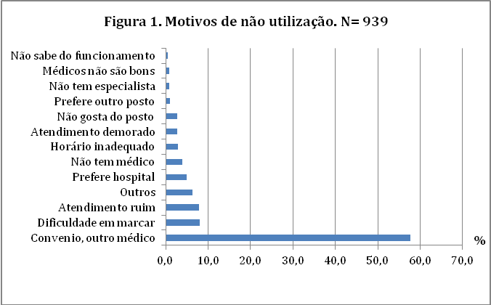
Entre os fatores significativos associados à não utilização mulheres com idade inferior a 40 anos (RP 1,12; IC95 (1,02-1,23), com 11 ou mais anos de estudo (RP1,15 (IC95 1,03-1,28) e com maior renda (2º quartil 1,24; 3º quartil 1,49, 4º quartil 1,73, p tendência linear =0,001) tiveram maior probabilidade de não utilização. A ausência da Estratégia da Saúde da Família (ESF) aumentou a probabilidade de não utilização em 41% (RP 1,41; IC95 1,25-1,60), mostrando o efeito da ESF na utilização da AB (Goldbaum, 2005; Fachini, 2006).

5 CONSIDERAÇÕES FINAIS

O estudo encontrou uma cobertura de contato baixa, com os principais motivos de não utilização relacionados à falta de vínculo, fatores sócio econômicos e aspectos organizacionais das UABs. Estes resultados mostram a necessidade de fomentar o vínculo com as UABs.

REFERÊNCIAS

Ministério da Saúde. 2013. Números da Saúde da Família - Julho 2014. [online]
Brasilia, Brazil: Ministério da Saúde, Departamento de Atenção Básica. Disponível
em: http://dab.saude.gov.br/abnumeros.php#numeros [Accesado 10 June 2014].

Tanahashi T. 1978. Health service coverage and its evaluation. Bulletin of the World Health Organization 56: 295-303.

Verbrugge LM. 1985. Gender and health: an update on hypotheses and evidence. J Health Soc Behav 26:156-82

Goldbaum M, Gianini RJ, Novaes HMD, César CLG, 2005. Health services utilization in areas covered by the family health program (Qualis) in Sao Paulo City, Brazil. Rev Saúde Pública 2005; 39:90-9

Facchini L, Piccini R, Tomasei E et al. 2006 Desempenho do PSF no Sul e no Nordeste do Brasil: avaliação institucional e epidemiológica da Atenção Básica à Saúde. Revista Ciência & Saúde Coletiva 11: 669-81.

